АДМИНИСТРАТИВНАЯ ОТВЕТСТВЕННОСТЬ
ЗА НАРУШЕНИЕ ПРАВИЛ ОХРАНЫ ЖИЗНИ ЛЮДЕЙ
НА ВОДНЫХ ОБЪЕКТАХ В РОСТОВСКОЙ ОБЛАСТИ
(из Областного Закона Новосибирской области «Об административных правонарушениях»)

ст.4.8. Нарушение правил охраны жизни людей на водных объектах в части, не урегулированной Федеральными законами и иными нормативно правовыми актами Российской Федерации – влечет предупреждение или наложение административного штрафа
на граждан в размере от 300 до 1000 рублей;
на должностных лиц от 1500 до 5000 рублей;
на юридических лиц от 5000 до 8000 рублей

Будьте внимательны друг к другу, увидев тонущего человека, окажите посильную помощь или позовите спасателя!!!

ПОМНИТЕ!
Нарушение правил безопасного поведения на воде - это главная причина гибели людей на воде, в том числе и детей!

Администрация
Чувашинского сельсовета

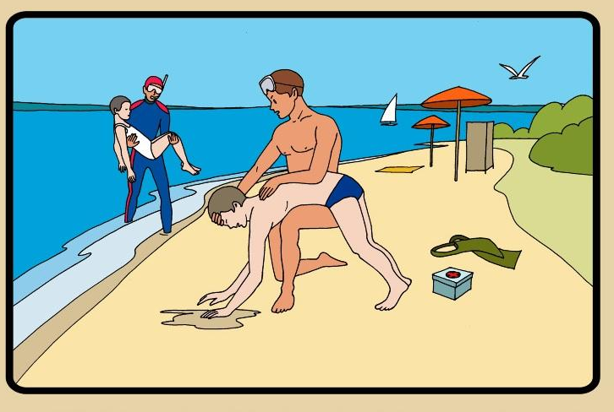

- заезжать на территорию пляжа на транспортных средствах;
ЗАПРЕЩАЕТСЯ!!!
- оставлять малолетних детей без присмотра;
- нырять в незнакомых местах;
- находиться в местах, откуда можно упасть в воду;
- использовать для плавания самодельные устройства, они могут не выдержать или перевернуться;
- распивать спиртные напитки, купаться в состоянии алкогольного опьянения;
- разжигать костры на территории пляжа;
- загрязнять водоем и территорию бытовым мусором, бить бутылки – это может быть причиной травм.

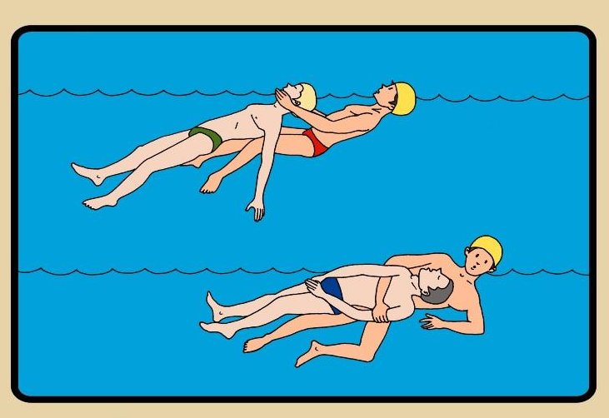
ОКАЗАНИЕ ПЕРВОЙ МЕДИЦИНСКОЙ ПОМОЩИ
УТОПАЮЩЕМУ
Правильное и своевременное оказание первой помощи пострадавшему зачастую является единственным шансом для него вернуться к жизни. Если волею случая спасателем оказались Вы, то прежде всего необходимо:

1. Вытащив пострадавшего из воды, очистить ему полость рта от посторонних предметов (тина, трава и т.д.).

2. Уложить пострадавшего на согнутое колено животом и лицом вниз и удалить воду, попавшую в легкие и трахею, путем многократного надавливания рукой на спину.

3. Следует помнить, что отсутствие дыхания в течение 1-2 минут может привести к смерти пострадавшего. Основным признаком остановки сердца являются отсутствие пульса, расширенные зрачки. В этом случае необходимо немедленно приступить к проведению искусственного дыхания “рот в рот” и непрямого массажа сердца: 4-5 резких надавливаний на грудную клетку и затем одно вдувание воздуха (16 вдуваний в минуту, 64-90 надавливаний) .

У пожилых людей надавливание щадящее, маленьким детям надавливание производить не ладонью, а пальцами.

Администрация Чувашинского сельсовета

